Anasayfa / Basit Kur Paketleyici / Sekmeler

Mac
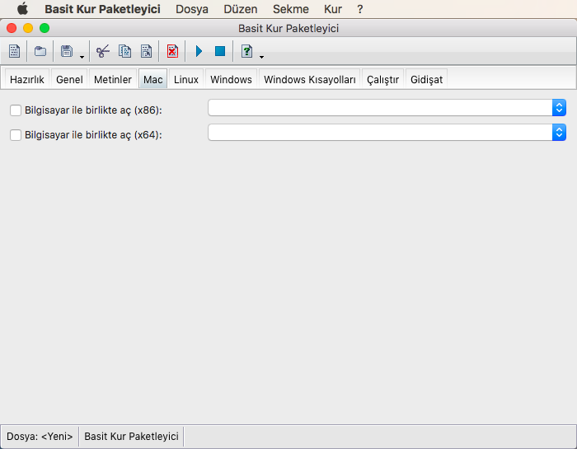
Eğer kurulum paketi 'Mac' için derlenecek ise, o halde dilersen, kurulumun ardından bir uygulamayı sistem ile otomatik çalıştırabilir olarak belirleyebilirsin. Böylece Mac her açıldığında bu uygulama beraberinde çalıştırılır.
- 32 Bit Mac için x86 seçeneyi girilmelidir
- 64 Bit Mac için x64 seçeneyi girilmelidir

